Figura 1 - Localização geográfica da área de estudo.
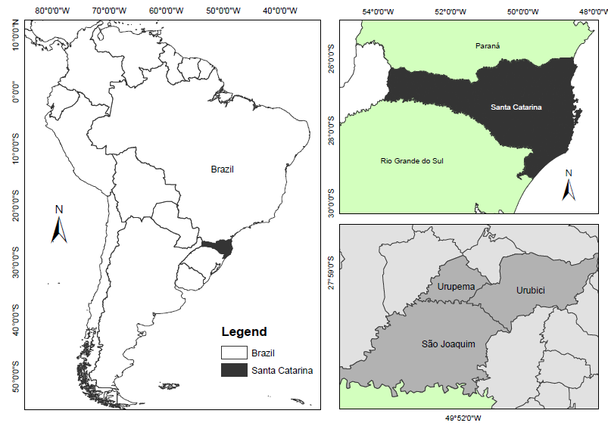 Fonte: Autores.

Figura 2 - Esquema representando as dimensões da avaliação empregada no inventário florestal urbano, o GAAU, aplicado na arborização viária e arborização de praças públicas nas cidades de São Joaquim, Urubici e Urupema (SC).
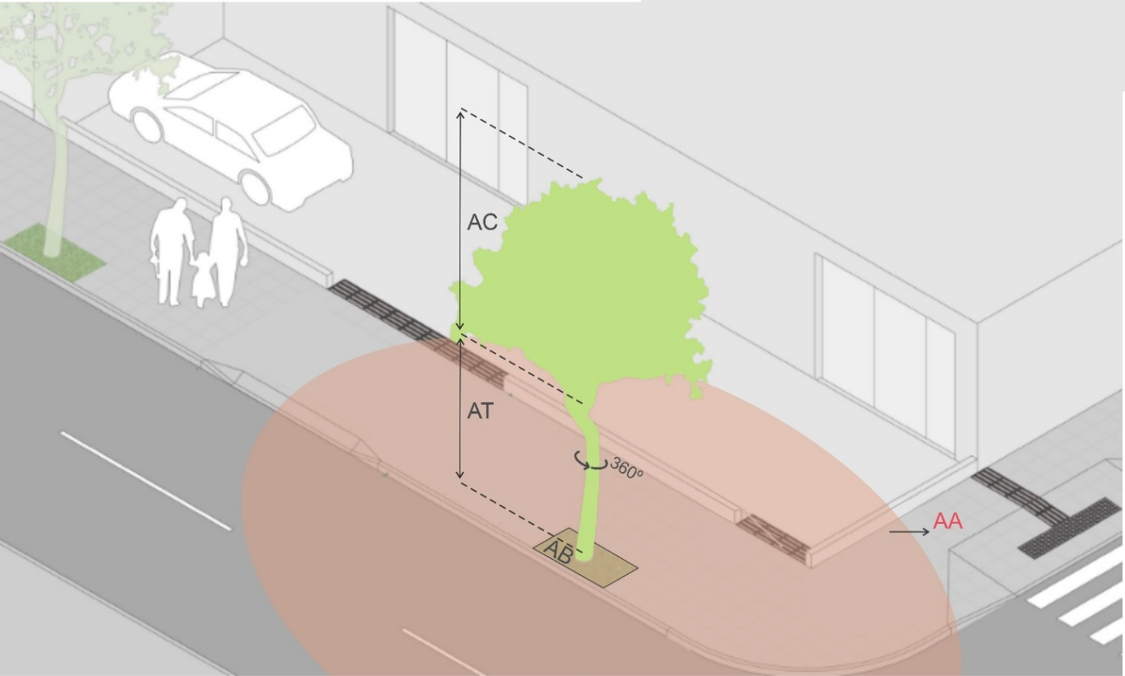
Fonte: Adaptado do IPUF, 2019.

Figura 3 - Mapa temático com a distribuição espacial e estimativa de densidade Kernel dos indivíduos amostrados no inventário florestal urbano. A, A’ - Urupema; B, B’- Urubici e C, C’- São Joaquim. No período de julho a novembro de 2019.
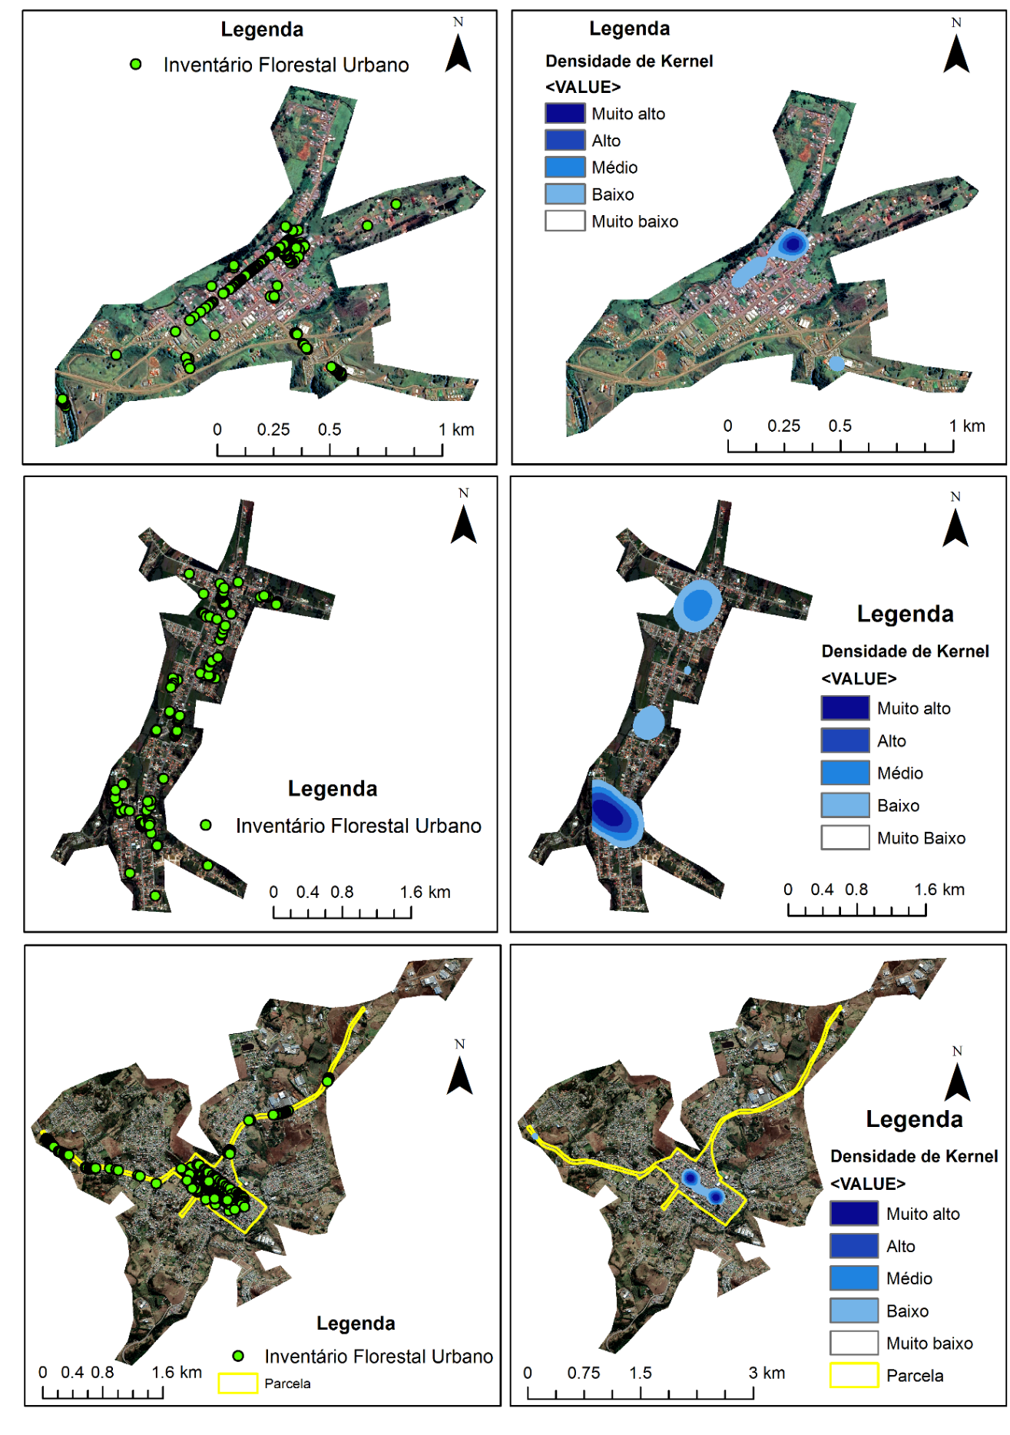 Fonte: Autores.

